Università degli studi di Salerno

Dipartimento di Informatica

***Corso di Laurea in Informatica***



***TECNOLOGIE SOFTWARE PER IL WEB***

***Project Proposal***

***“Shodan”***

**Studenti:**

##### Nome Matricola

Antonio Gravino 05121 07161

Carmine Napolitano 05121 06417

Raffaele Zheng 05121 09015

**Docente:**

Michele Risi

*Anno Accademico: 2020/21*

Indice

1. Obiettivo del progetto 4

2. Analisi di siti esistenti 4

3/4. Funzionalità e utenti del sito 4

5. Diagramma navigazionale 3

6. Mappa dei contenuti 4

7. La base di dati 4

8. Layout 5

9. Tema 5

10. Scelta dei colori 6

11. Diagramma navigazionale con le Servlet 6

Shodan

# 1. Obiettivo del progetto

L’industria videoludica ha raggiunto, nel 2020, un valore di oltre **160 miliardi di dollari**. Sempre più persone da ogni parte del globo hanno abbracciato i videogiochi come propria passione principale. Hobby versatile e di facile consumo, **videogiocare è semplice, intuitivo e alla portata di tutti**. I titoli moderni sono tecnologicamente avanzati sotto ogni punto di vista, ed esibiscono grafiche fotorealistiche e feedback di controllo impressionanti.

Con tutta questa massa di individui che si approccia ai videogiochi, sempre più persone si chiedono quali siano in effetti **le origini dei giochi che più amano**. I franchise più famosi e popolari sono nati, in genere, durante **gli anni 90** o poco dopo l’inizio del nuovo millennio. Moltissimi appassionati vogliono esplorare le origini dei loro giochi preferiti, affrontare le sfide che proponevano e tastare, con mano, come tutto è iniziato.

**Shodan è una piattaforma per il *retrogaming***, ed è dedicata in particolar modo ai fan sfegatati di alcuni franchise videoludici. Shodan, che prende il proprio nome da un personaggio di un titolo pubblicato negli anni 90, si propone di diventare un punto di riferimento per tutti quei videogiocatori che, per amor dell’industria videoludica contemporanea, intendono e desiderano dare uno sguardo al passato dei videogiochi. Tramite Shodan si potranno **acquistare videogiochi rilasciati prima del 2000** (e quindi con oltre venti anni d’età, da qui “*retro*” in “*retrogaming*”), sfruttare saldi per accaparrarsi le migliore offerte e **collezionare titoli nella propria libreria digitale.**

# 2. Analisi di siti esistenti

* **Steam**



**Steam è la piattaforma di acquisto di videogiochi più famosa del mondo.** È un gigante dell’industria videoludica, fatturando miliardi ogni anno. Società americana nata per ospitare esclusivamente i videogiochi prodotti dall’azienda statunitense *Valve*, in pochissimi anni ha iniziato ad accogliere sempre più titoli dalle software house di tutto il mondo. **Ad oggi, sul negozio di Steam sono disponibili quasi una decina di migliaia di videogiochi**, e ne vengono aggiunti moltissimi ogni giorno. Steam non può che essere, chiaramente, un validissimo punto di riferimento, oltre che degno competitor, di Shodan. D’altronde, è Steam ad aver reso popolare il mercato dell’acquisto digitale di videogiochi, divenuto sempre più popolare con gli anni. Infatti, un tempo comprare un videogioco “*fisicamente*” era lo standard. Si andava in negozio, si comprava il videogioco e si usciva. Ma oggi, grazie a Steam, comprare fisicamente la scatola del videogioco costituisce decisamente la minoranza. Acquistare un titolo in maniera digitale, come si propone di fare Shodan, è più veloce, facile ed economico, dato che **le aziende non devono aver a che fare con i costi di distribuzione nelle catene commerciali** e nei negozi.

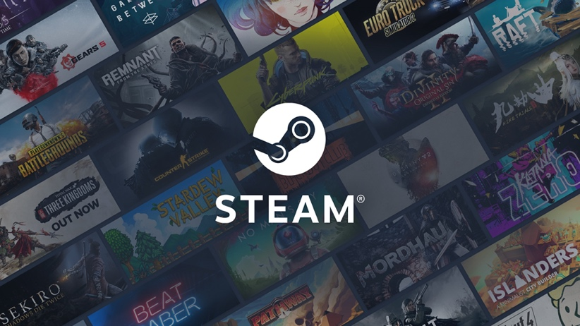

* **Epic Games**



**Epic Games** è una software house famosa per aver creato il motore grafico e fisico *Unreal Engine*, utilizzato da un numero considerevole di aziende per sviluppare i propri videogiochi. Oltre ad Unreal Engine, Epic Games ha creato (diverso tempo dopo la nascita di Steam) un proprio negozio virtuale di videogiochi che, seppur con molti meno titoli disponibili, **ha il vantaggio di offrire molto di frequente non solo saldi eccezionali ed offerte imperdibili per il consumatore, ma anche veri e propri regali**: Epic Games è infatti solita regalare videogiochi (generalmente molto datati o comunque parecchio semplici) ai propri utenti per incentivare la loro totale migrazione da Steam alla loro piattaforma. Si può dire che Epic Games e Steam, con poche eccezioni, siano gli unici veri attorni dell’industria in cui Shodan cerca di emergere.



* **Good Old Games**

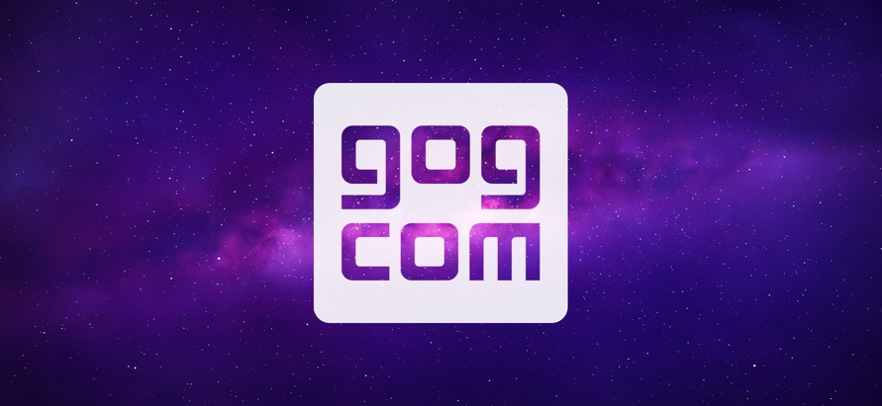

Benché Steam ed Epic Games siano le piattaforme che fatturano di più fra tutti i possibili competitor di Shodan, **Good Old Games** (da qui in poi **GOG**) è ampiamente la piattaforma che più si avvicina alle funzionalità di Shodan. Infatti, GOG ha la peculiarità di concentrarsi sulla pubblicazione e la vendita di titoli “*dimenticati*”, videogiochi molto datati o rimasti senza diritti di rilascio da altre aziende. **La differenza fondamentale con Shodan è che GOG pubblica anche videogiochi molto moderni**, e gradualmente sta diventando proprio come Steam ed Epic Games, cioè avvicinandosi ad una fetta di mercato molto generalista e poco specializzata. Invece, **Shodan si propone di essere estremamente specializzato e di nicchia** e pubblicare solo ed esclusivamente videogiochi rilasciati prima del 2000. In ogni caso, GOG si può considerare il “*precursore concettuale*” di Shodan.

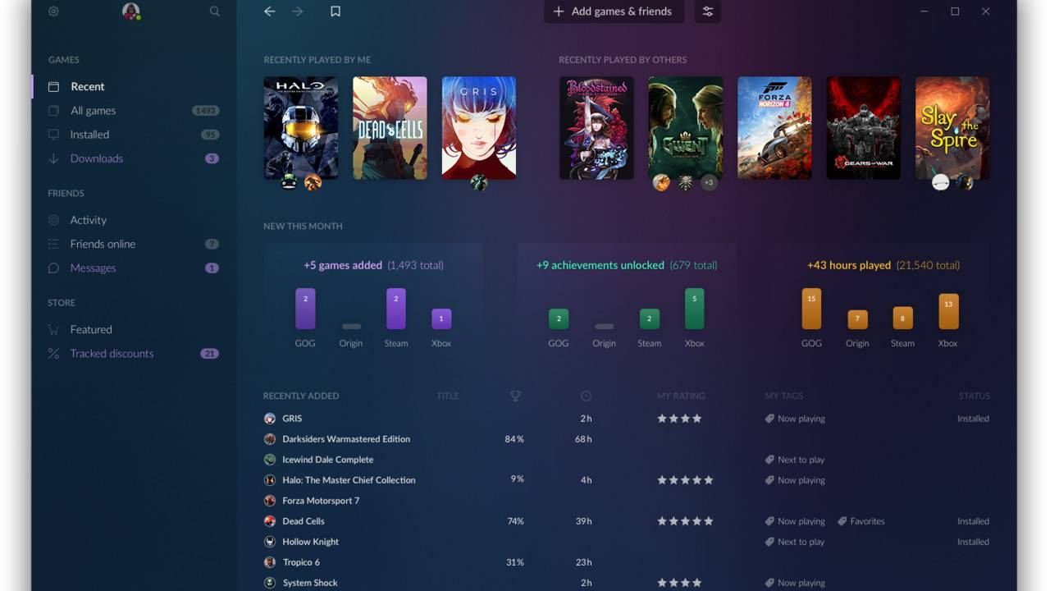

# 3/4. Funzionalità e utenti del sito

Shodan offre servizi variegati a tre tipologie differenti di utenti: *ospiti*, *utenti registrati* e *amministratori*.

Shodan non permette alcuna funzionalità particolare agli utenti non registrati. Gli ospiti e i visitatori possono solo **accedere alla *landing page***, **registrarsi** ed **effettuare l’accesso**. Sia la registrazione che l’accesso sono processi standardizzati e semplici. In caso di fallimento di uno dei due processi, la piattaforma notificherà l’ospite dell’errore, e della sua natura. In alternativa, in caso di successo, l’utente avrà accesso alla *dashboard* e il sito memorizzerà (nei *cookie* o nel *local storage* del browser) dei token di accesso, che determineranno sia il suo stato di accesso (“*loggato*”, “*non loggato*”) che un set di informazioni sicure (“*nome utente*”, “*id utente*”, “*admin status*”).

Un utente che ha effettuato l’accesso può:

* **Visualizzare la dashboard**, che conterrà una “copertina” con un gioco in tendenza e una breve descrizione del titolo; una lista degli ultimi 5 giochi rilasciati sulla piattaforma; una lista degli ultimi 3 articoli dal blog di Shodan. La dashboard è accompagnata, sulla sinistra, da una barra di navigazione che consente di spostarsi velocemente da una parte all’altra del sito, come le seguenti.
* **Visualizzare il negozio**, che presenterà in modo ordinato ed esteticamente piacevole la copertina di tutti i giochi disponibili all’acquisto. Cliccare su un gioco aprirà una pagina descrittiva dello stesso, in cui sarà possibile consultare il prezzo del prodotto ed aggiungerlo al carrello. In quest’ultima pagina è anche presente una descrizione del titolo, fornita dall’amministrazione del sito o dalla software house del videogioco. È possibile tornare nel negozio semplicemente cliccando un pulsante.
* **Aggiungere un videogioco al carrello** dal negozio. Questa operazione aggiornerà il carrello virtuale dell’utente (che viene svuotato quando si verifica un errore o l’utente si disconnette improvvisamente prima di completare la transazione), il quale potrà essere svuotato attraverso un’intuitiva interazione; in alternativa, l’utente può completare l’acquisto in qualsiasi momento e gli si verranno prelevati dal conto la somma dei prezzi dei titoli aggiunti al carrello. Si noti che, poiché il sito è chiaramente una demo e creato per scopi didattici, all’utente non viene mai chiesto di inserire dei soldi. Alla registrazione gliene viene assegnata una quantità predefinita. Inoltre, un admin può impostare il portafogli di un utente in modo arbitrario dal proprio pannello.
* **Visualizzare la propria libreria**. Qui verranno catalogati, in ordine lessicografico, tutti i videogiochi comprati dall’utente. Si osservi che un videogioco, una volta comprato, non può essere venduto o rimborsato. Anche qui, cliccare su un titolo aprirà una breve pagina descrittiva del prodotto. In un’ideale applicazione commerciale, l’acquisto di un titolo e la conseguente presenza dello stesso in una libreria, dovrebbe permettere all’utente possessore del videogioco di scaricare e installare il videogioco in sé sul proprio computer. Questo, in effetti, è esattamente come funzionano i competitor di Shodan.
* **Visualizzare le notizie**. Sia nella dashboard che in una sezione ad hoc, denominata “notizie”, vengono elencati gli articoli pubblicati dallo staff. Una notizia esemplificativa potrebbe essere “Sono iniziati i saldi invernali” oppure “La collezione di Doom è disponibile nel negozio” e così via. Gli articoli sono composto da titolo, sottotitolo e descrizione. Analogamente a ciò che avviene per i prodotti, cliccare su una notizia aprirà una pagina dedicata alla notizia stessa, ed è possibile tornare indietro in qualsiasi momento.
* **Cambiare alcune impostazioni**, come l’email, la password e l’avatar. Non è possibile cambiare l’username, operazione invece disponibile per gli admin. Modificare uno qualsiasi di questi parametri richiede il reinserimento della password, per motivi di sicurezza. Inoltre, i form vengono verificati server-side e confrontati con i dati presenti nel database di Shodan per assicurarsi della validità degli stessi. Per quanto una email non venga richiesta all’utente al momento della registrazione, è pur sempre possibile inserire una in questa pagina di impostazioni (per, magari, ricevere una notifica via posta elettronica quando viene rilasciato un nuovo articolo sul blog di Shodan, o quando un nuovo videogioco viene reso disponibile nel negozio).

Se l’utente in questione è classificato come amministratore, nella barra di navigazione avrà a disposizione anche una voce “Admin”. Cliccandola, si verrà reindirizzati ad un pannello di amministrazione coerente ed esaustivo. Quest’ultimo permette di:

* **Modificare un utente esistente**, e cioè alterarne username, email, password, valore del portafogli virtuale, giochi presenti nella libreria e avatar.
* **Creare un utente vergine** e assegnarne un portafogli arbitrario.
* **Aggiungere un videogioco al negozio**, stabilendone titolo, immagine di copertina, descrizione e prezzo. Le servlet di Shodan si occuperanno di elaborare queste informazioni nelle numerose pagine della piattaforma.
* **Modificare un videogioco esistente, oppure eliminarlo dal database**. Entrambe le operazioni sono definitive: non è prevista, infatti, l’implementazione di un sistema di backup.

# 5. Diagramma navigazionale

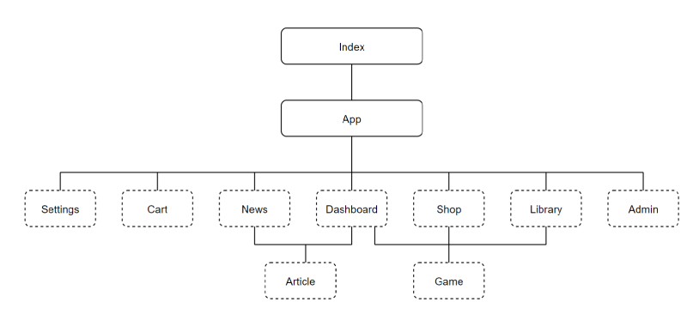

* Index: permette la registrazione ed il login, effettuando il login si effettua l’accesso all’app page.
* App: permette la navigazione, mediante un semplice menu, nelle varie pagine sopra mostrate.
* Dashboard-Shop-Library: sono collegate a Game.
* Dashboard-News: sono collegate ad Article.

# 6. Mappa dei contenuti

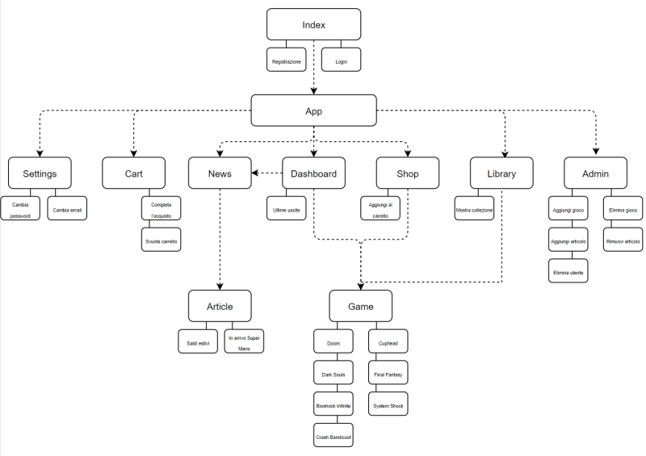

# 6. E-R Shodan

# 

# Vincoli non esprimibili

* La password dell’utente deve essere almeno 5 caratteri.
* Il costo di un gioco non può essere negativo
* Il saldo di un’utente non può essere negativo
* L’attributo “game_image” deve avere un path valido

# 8. Scelta del Layout

* **Index:**

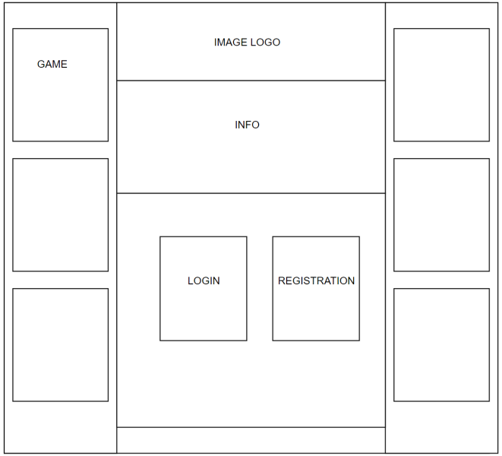

L’index page è suddiviso in **3 sezioni**:

1. **Le sezioni laterali**, composte dalle copertine degli ultimi giochi pubblicati.
2. **La sezione centrale superiore** composta dal logo di Shodan ed alcune informazioni sul sito.
3. **La sezione centrale inferiore** composta dai due form per il login e la registrazione.

* **App:**

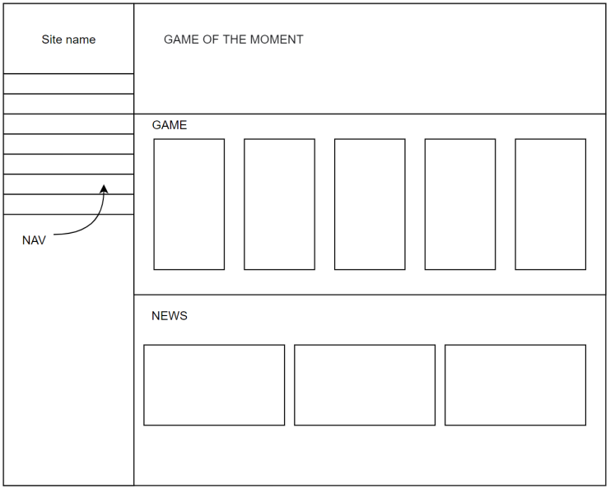

La pagina **app** comprende principalmente:

Il **menu** sulla parte sinistra che permette di navigare la pagina web.

Una sezione dedicata al **gioco del momento**, seguita dagli **ultimi 5 giochi** aggiunti al catalogo di Shodan e infine **3 articoli**.

È inoltre possibile, miniaturizzare il menù per una navigazione più scorrevole.

* **Admin:**

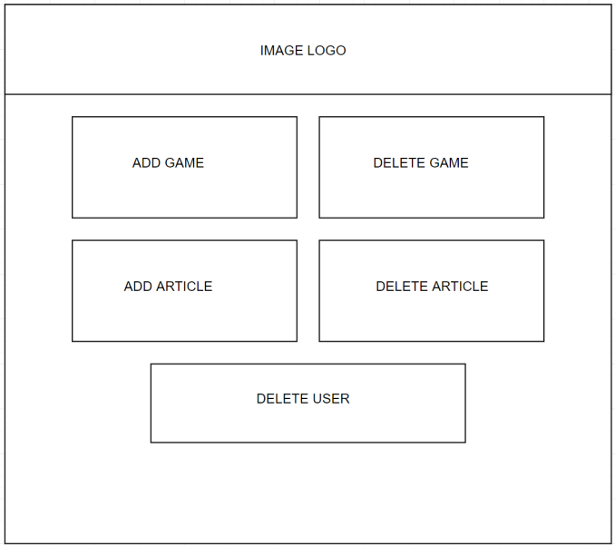

Il layout della pagina admin ha uno stile minimal, prevede il logo di Shodan sulla parte superiore e **cinque form** che permettono di gestire le principali operazioni di amministrazione.

# 9. Tema

In linea con il concetto su cui si basa, ovvero un inno al retro-gaming, Shodan utilizza alcuni effetti VHS che riportano l’utente indietro di qualche decennio, facendolo immergere in un’epoca che ha sfornato alcuni tra i migliori giochi di cui Shodan dispone. La scelta dei colori, anch’essa non è superficiale infatti l’utilizzo del **rosa**, del **viola** e del **nero** è associato ai primi giochi usciti su floppy disk ed alcuni stili musicali come vaporwave e synthwave i quali rimandano agli anni 80’,90’.

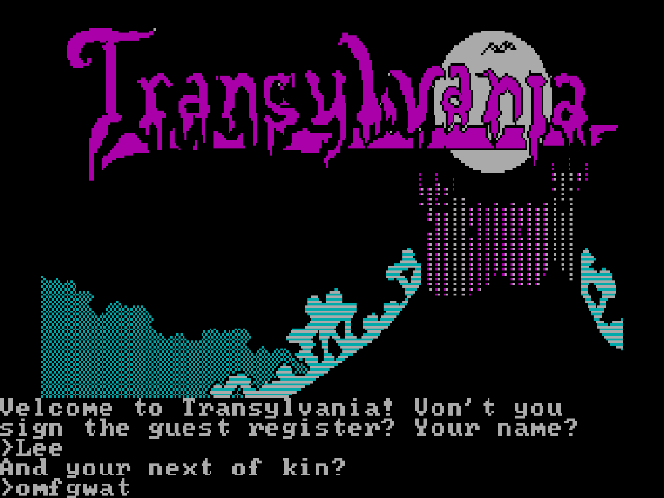 

# 10. Scelta dei colori

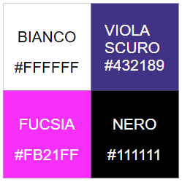

# 11. Diagramma navigazionale con le servlet

